**临泉县陶老村早里村全面建成小康社会大事记**

2010年村新农村合作医疗保险完成全覆盖，让人民群众做到看病有保障，

2011年养老保险全覆盖。解决人民群众老有所养的后顾之忧。

2014年5月确定长集村为贫困村，

2016年11月，村安装60KW光伏电站并网发电，每户分红3000元左右、增加贫困户收入。

2016年易地扶贫搬迁一批，针对居住环境较差、交通不便的贫困户实施易地扶贫搬迁工程。早里村搬迁53户240人，建成早里村易地扶贫搬迁安置点，共计完成建房84套。

  2017年1月，早里村扶贫车间建成并投入使用，占地1000平方。目前车间利用效率较高，不仅吸纳贫困人员就业，还给周围群众带来就业机会，实现群众家门口就业 。

2018年早里、徐新庄、徐老庄、异地搬迁点4个小文化广场建成，为群众提供了休闲娱乐的场所，极大丰富了群众文化生活，满足了群众的文化需求；

2017年早里洼地治理。

2018年全域范围内沟塘治理；

2019年村村通硬化路，不仅服务了群众，为群众解决了出行难问题，而且还美化了乡村环境；

2019年早里村“村出列，户脱贫”，贫困发生率由2014年的10.25%降为0,实现262户926人全面脱贫，让每户每位都赶上发展的脚步，不让每个人掉队。在政府相关政策的帮扶下实现全部脱贫，进入小康社会。

2019年绿化全覆盖。2019年全面拆除危房。

2020年网络光纤全覆盖，网络消费成为新业态。

2020年申报建设党服务中心，

2020年村庄道路两旁安装路灯，为群众夜晚的出行提供了便利；

  2020年月早里村发展养殖，流转土地1700亩，带动附近200多人就业，打造鳜鱼养殖基地。

2020年11个自然村实行监控全覆盖；网络光纤全覆盖，网上消费成为新业态。

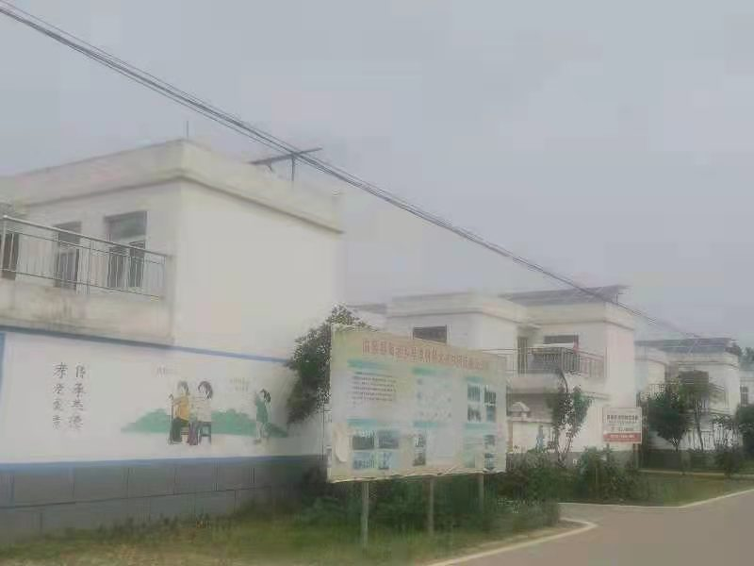

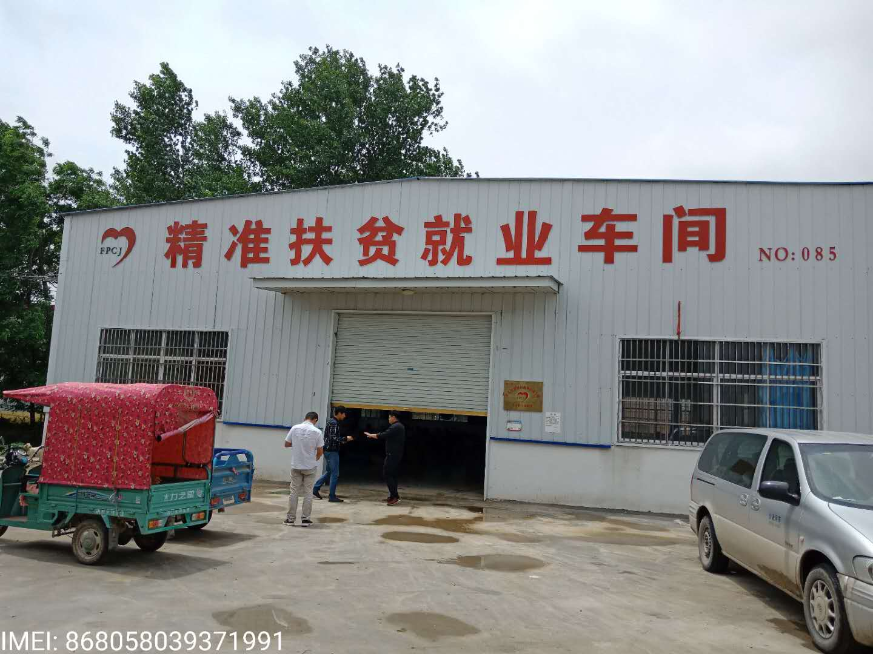

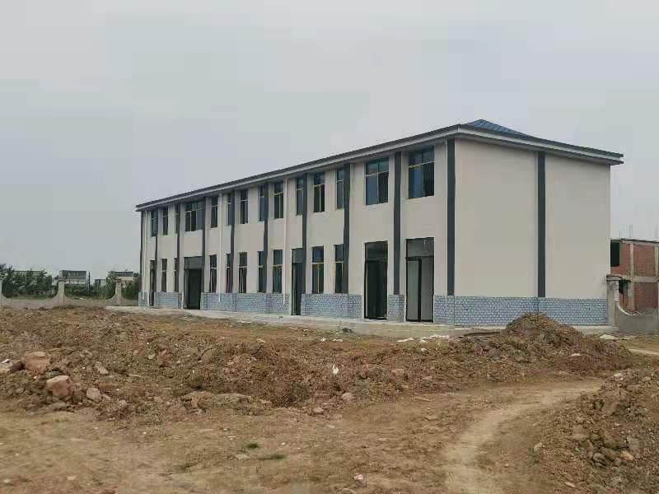

五．驻村工作队

       2017年水务局驻村工作队来到早里驻村，驻村工作队为脱贫攻坚做出重要贡献，为群众带来了新理念、新思想，开展了有针早里村水系疏通工程及沟塘治理。